厦门大学计算机科学系本科生课程

《数据库系统原理》

系统设计文档
实验名：图书信息管理系统
组长：洪义耕

成员：洪义耕、陈亮


厦门大学数据库实验室
二零一八年六月

目录
第一部分 概述 2
1．文档说明 2
2．系统需求概述 2
第二部分 系统总体结构 2
第三部分 系统设计 3
类图 4
第四部分 数据库设计 4
1．逻辑设计 5
2．表设计 6
第五部分 界面设计 6
1．公共界面设计 6
2．管理员界面设计 7
3．读者界面设计 9

第一部分 概述

1．文档说明
本文档主要包括数据库详细设计和界面详细设计讲解，所以请认真阅读，以提高开发的质量和效率。

2．系统需求概述
本软件的开发是为了模拟学校的图书馆里系统而设计的，提供了基本的借书，还书功能，而对于管理员则是对图书信息和读者信息的管理功能，同时还有逻辑上对于数据库的保护，防止误操作。额外的几个触发器和存储过程是方便系统设计和维护。

第二部分 系统总体结构
本系统采用了传统的3层架构实现，如下图所示：

第三部分 系统设计

类图
系统中主要的、关键实体类关系图如下：
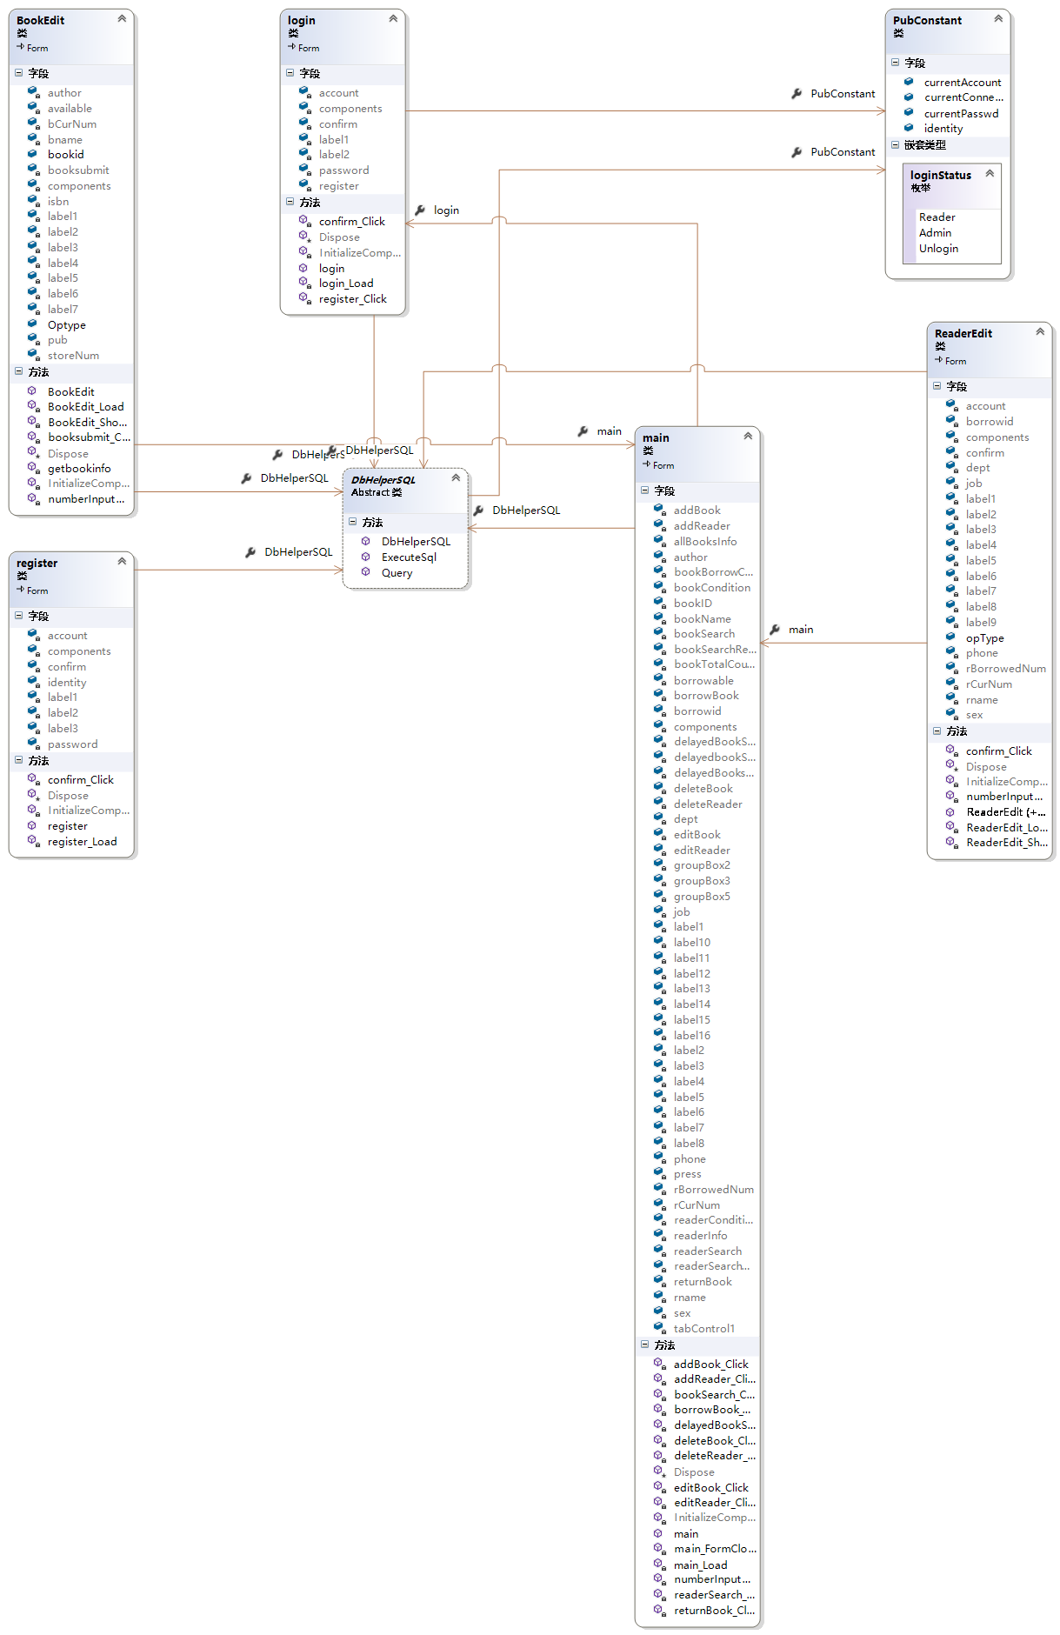

第四部分 数据库设计

1．逻辑设计
数据库关系图：
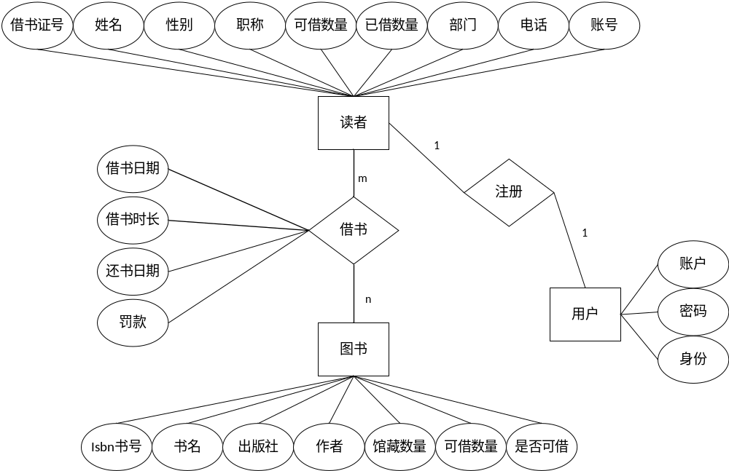

2．表设计
所有的表的详细设计如下：
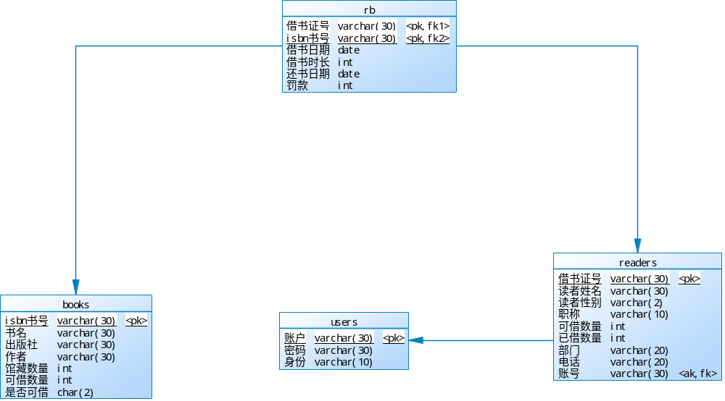

4.1 数据库：GameCardSale所有表信息

第五部分 界面设计
1.公共模块界面设计-登陆注册界面
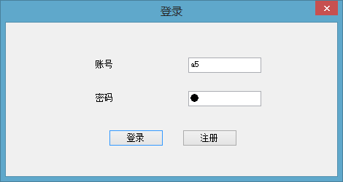
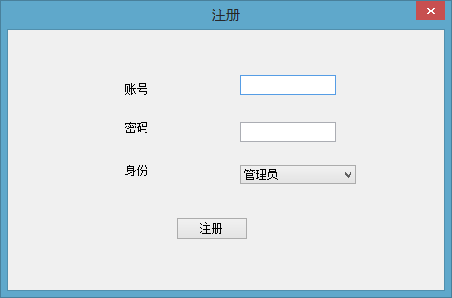
2.管理员操作界面
①读者信息界面：
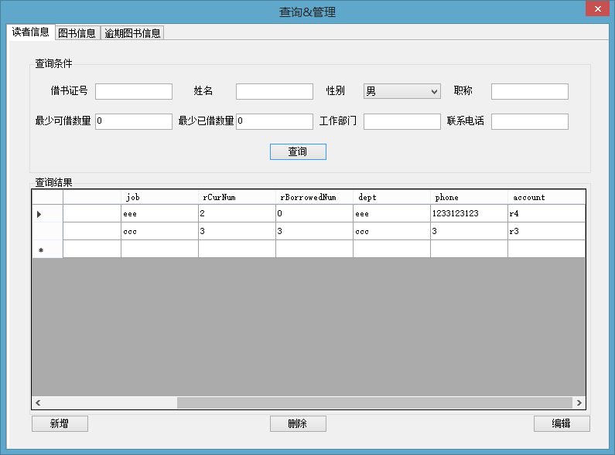
②图书信息界面：
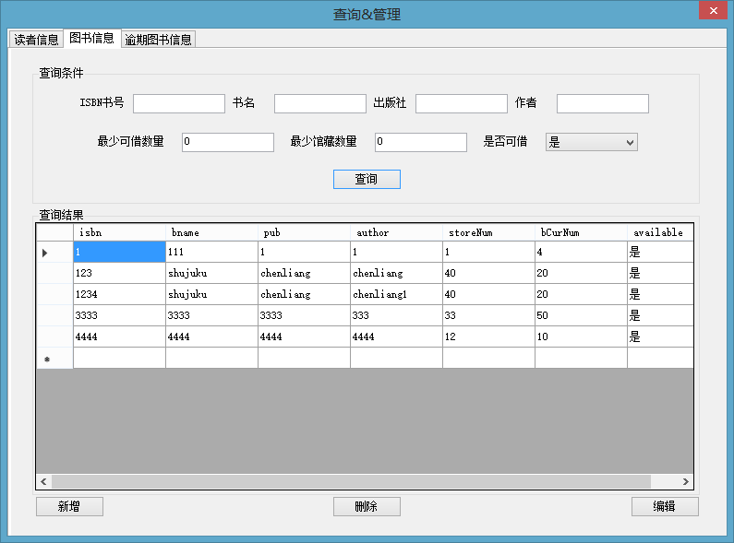
③查询逾期未还界面：
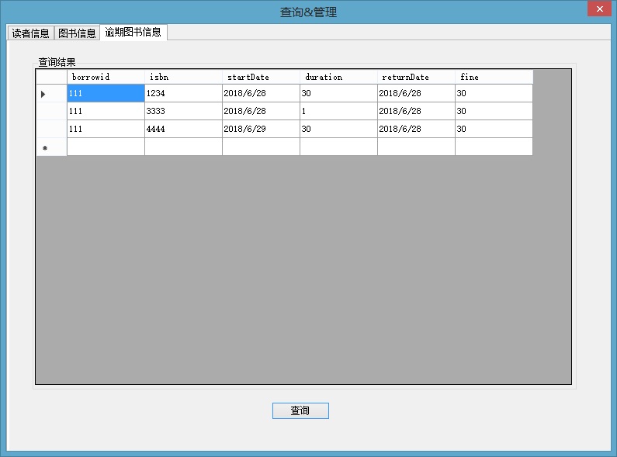
③信息管理界面（其余类似）：
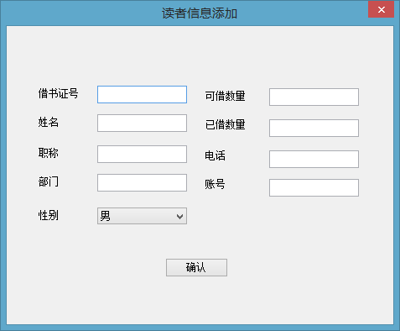

3.读者操作界面
①读者信息界面：
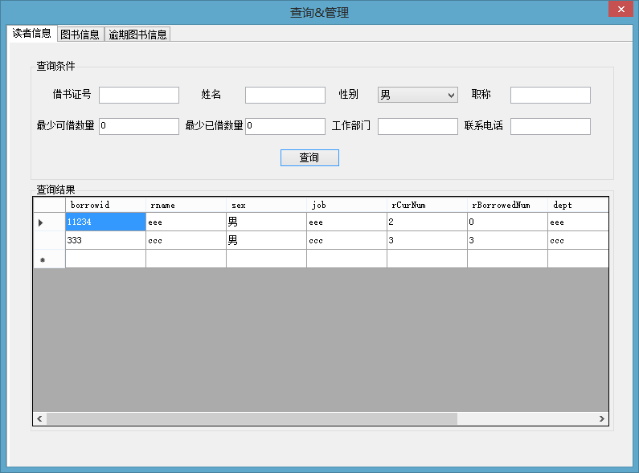

②图书界面:
